 | Naravne vrednote | 
Ključno sporočilo:
Status naravne vrednote ima na ozemlju Slovenije 14.901 vreden del narave, med katerimi je tudi 8.382 podzemnih jam. Posegi in dejavnosti na naravnih vrednotah se lahko izvajajo le, če ni drugih prostorskih ali tehničnih možnosti.
Cilj(i):
Resolucija o Nacionalnem programu varstva okolja za obdobje 2005 – 2012 (Uradni list RS, št. 2/06) predvideva pripravo in sprejem operativnega programa varstva naravnih vrednot z namenom doseganja naslednjih ciljev:
• ohranitev lastnosti, zaradi katerih so deli narave opredeljeni za naravno vrednoto določene zvrsti ter v največji možni meri tudi vseh drugih lastnosti;
• obnovitev poškodovanih oz. uničenih naravnih vrednot;
• zagotovitev rabe naravnih vrednot na način, ki jih ne ogroža;
• zagotovitev ex-situ varstva za naravnih vrednot, katerih ohranjanje v naravi, na mestu nahajališča ni možno.
Definicija:
Naravne vrednote obsegajo vso naravno dediščino na območju republike Slovenije.
Naravna vrednota je poleg redkega, dragocenega ali znamenitega naravnega pojava tudi drug vredni pojav, del žive ali nežive narave, naravno območje ali del naravnega območja, ekosistem, krajina ali oblikovana narava. To so geološki pojavi, minerali in fosili ter njihova nahajališča, površinski in podzemski kraški pojavi, podzemske jame, soteske in tesni ter drugi geomorfološki pojavi, ledeniki in oblike ledeniškega delovanja, izviri, slapovi, brzice, jezera, barja, potoki in reke z obrežji, morska obala, rastlinske in živalske vrste, njihovi izjemni osebki ter njihovi življenjski prostori, ekosistemi, krajina in oblikovana narava.
S Pravilnikom o določitvi in varstvu naravnih vrednot (Uradni list RS, 111/04 in 70/06, v nadaljevanju: Pravilnik) je bil 14.901 vrednemu delu narave podeljen status naravne vrednote, državnega ali lokalnega pomena. Državnega pomena so tiste naravne vrednote, ki imajo mednarodni ali velik narodni pomen in za katere je pristojna država. Preostale so lokalnega pomena in jih varuje lokalna skupnost. Vse naravne vrednote v zavarovanih območjih, ki jih je ustanovila država so državnega pomena. Prav tako so državnega pomena tudi vse podzemske jame, ki jim je bil s spremembo Pravilnika leta 2006 podeljen status podzemske geomorfološke naravne vrednote. 8.382 podzemnih jam se vodi ločeno v Registru podzemnih jam, ki je sestavni del Registra naravnih vrednot, v okviru katerega Agencija RS za okolje vodi podrobno evidenco vseh naravnih vrednot.
Na naravnih vrednotah se lahko posegi in dejavnosti izvajajo le, če ni drugih prostorskih ali tehničnih možnosti, pa tudi v tem primeru jih je treba opravljati tako, da se naravna vrednota ne uniči in da se ne spreminjajo tiste lastnosti, zaradi katerih je bil del narave spoznan za naravno vrednoto. Na tej se praviloma ohranja obstoječa raba, možna pa je tudi takšna sonaravna raba, ki ne ogroža obstoja naravne vrednote in ne ovira njenega varstva. Naravno vrednoto in neposredno okolico se po predpisanem postopku lahko uredi za obisk javnosti z nadelavo poti, razgledišč, počivališč, postavitvijo ograj, tabel z informacijami, opozorili in podobno. Vrednote, razvrščene po pomenu na vrednote državnega in lokalnega pomena, lahko nato država ali lokalna skupnost dodatno varuje z ukrepi varstva, ki jih opredeljuje Zakon o ohranjanju narave (pogodbeno varstvo, skrbništvo, začasno in trajno zavarovanje ter obnova).

Slika 228-1: Delež pojavljanja posameznih zvrsti naravnih enot
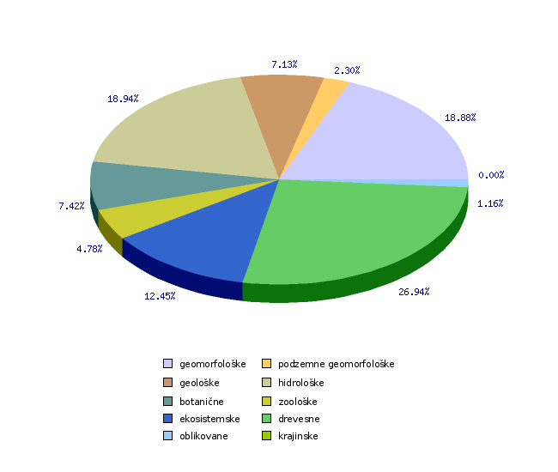
Vir: Register naravnih vrednot, Agencija Republike SLovenije za okolje, 2008.
Slika 228-2: Varstveni režim glede vstopa v jamo
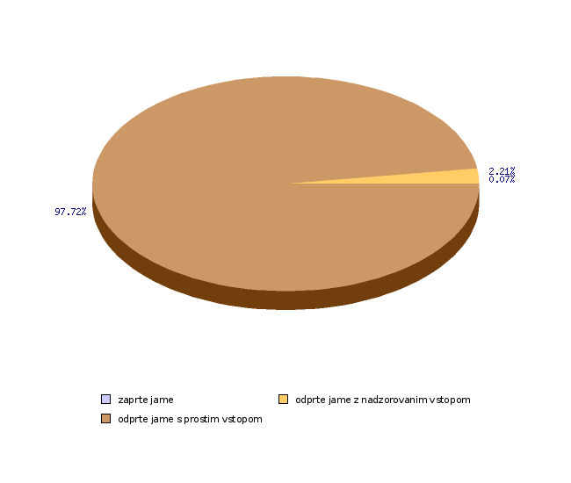
Vir: Register naravnih vrednot, Agencija Republike Slovenije za okolje, 2008.
Komentar:
Status naravne vrednote ima 14.901 vreden del narave, od tega 6.519 naravnih vrednot in 8.382 podzemnih jam. Vse podzemne jame so državenga pomena, med ostalimi naravnimi vrednotami pa jih je 2.092 (32,09 %) državnega pomena in 4.427 (67,91 %) lokalnega pomena. Državnega pomena so ne glede na strokovna merila vse naravne vrednote znotraj zavarovanih območij, ki jih je ustanovila država, zaradi zagotavljanja enotnega upravljanja.
Gostota naravnih vrednot za celo Slovenijo (ob upoštevanju planimetrično določene površine države brez morskih površin 20.273 km2) znaša 0,32 na kvadratni kilometer, oziroma ena naravna vrednota na 3,11 kvadratna kilometra. Med naravnimi vrednotami je 4085 objektov (64,2 %), ki so v prostoru prikazani kot točke, 2830 (35,8 %) pa jih ima poleg točke, ki je nosilka identitete, še poligon, ki omejuje območje naravne vrednote.
Skupna površina vseh poligonov znaša 2334,69 km2, kar znaša 11,52 % površine države. Prevladujejo manjši poligoni, saj je večjih od 1 km2 le 338. Površinsko največji sta geomorfološki naravni vrednoti planota Pokljuka in planota Jelovica, sledijo pa narivna struktura Nanos in Kraški rob.
S spremembo pravilnika o določitvi in varstvu naravnih vrednot julija 2006 je bilo 8.382 jamam podeljen status podzemske geomorfološke naravne vrednote državnega pomena. To pomeni, da znaša gostota jam - naravnih vrednot (ob upoštevanju planimetrično določene površine države brez morskih površin 20.273 km2) 0,413 jame na kvadratni kilometer, oziroma ena jama na 2,419 kvadratna kilometra.
S predpisom je vsaki od jam določen tudi eden od treh varstvenih režimov glede vstopa. Jame se po režimu vstopa delijo na zaprte jame, v katerih je naravno jamsko okolje tako ranljivo, da bi ga lahko poškodoval ali ogrozil vsak vstop oseb v jamo, odprte jame z nadzorovanim vstopom, v katerih je naravno jamsko okolje tako ranljivo, da bi ga lahko poškodoval ali ogrozil vsak nenadzorovan vstop oseb v jamo in odprte jame s prostim vstopom, ki jih nenadzorovan vstop oseb ob upoštevanju splošnega varstvenega režima ne more poškodovati.
V idealnem primeru bi imelo vseh 190 zaprtih jam in odprtih jam z nadzorovanim vstopom vrata na vhodu, kar bi v povezavi s podelitvijo skrbništva zagotavljalo dejanski nadzor jame. Trenutno je z vrati opremljenih 72 jam, 22 jam je opredeljenih kot turističnih. Čeprav ni sistematično zbranih podatkov o onesnaženosti jam za celotno Slovenijo, lahko na podlagi podatkov ocenimo, da je v nižinskih kraških območjih onesnaženih med 15 in 20% jam.
Podatki in viri:
Register naravnih vrednot, Agencija Republike Slovenije za okolje, 2008 (stanje 30.6.2008)
Register naravnih vrednot vodi Agencija Republike Slovenije za okolje , Sektor za ohranjanje narave na podlagi 39. člena Zakona o ohranjanju narave (ZON-UPB2, Uradni list RS, št. 96/04) in 4. člena Pravilnika o določitvi in varstvu naravnih vrednot (Uradni list RS, št. 111/04).
Preglednica 228-1: Delež pojavljanja posameznih zvrsti naravnih enot
 |  | 2008
geomorfološke | število | 1817
podzemne geomorfološke | število | 221
geološke | število | 686
hidrološke | število | 1823
botanične | število | 714
zoološke | število | 460
ekosistemske | število | 1198
drevesne | število | 2592
oblikovane | število | 112
krajinske | število | 0
nežive (geomorfološke, geološke, hidrološke) razen jame | število | 4418
žive (botanične, zoološke, ekosistemske ipd.) | število | 5076
naravne vrednote brez jam | število | 9494
nežive (geomorfološke, geološke, hidrološke) razen jame | % | 46.53
žive (botanične, zoološke, ekosistemske ipd.) | % | 53.47

Vir: Register naravnih vrednot, Agencija Republike SLovenije za okolje, 2008.
Preglednica 228-2: Varstveni režim glede vstopa v jamo
 |  | 2008
zaprte jame | število | 6
odprte jame z nadzorovanim vstopom | število | 185
odprte jame s prostim vstopom | število | 8192
zaprte jame | % | 0.06
odprte jame z nadzorovanim vstopom | % | 2.21
odprte jame s prostim vstopom | % | 97.73

Vir: Register naravnih vrednot, Agencija Republike Slovenije za okolje, 2008.
Povezani kazalci:
Varovana območja narave
Natura 2000
Zavarovana območja
Zadnji popravki: 20. junij 2008
Avtor(ji): Inga Turk, Urša Mežan, Agencija Republike Slovenije za okolje

